================================================================================
PISMENI ZADATAK - GRUPA D- 4. GODINA IT
TEMA: PL/SQL i SELECT , Ime i Prezime: Lazar Aleksić ================================================================================

Baza: Biblioteka

autori(id_autora, ime, prezime)

clanovi(broj_clanske_karte, ime, prezime, adresa, telefon, mejl_adresa)

knjige(id_knjige, naziv, id_izdavaca)

primerci(inventarski_broj, id_knjige)

zaposleni(id, ime, prezime, mejl, datum_zaposlenja, plata, id_menadzera)

pozajmice(inventarski_broj, broj_clanske_karte, datum_uzimanja, datum_vracanja, id_zaposlenog)

kazne(id_kazne, iznos, datum, inventarski_broj, broj_clanske_karte, datum_uzimanja)

Zadatak 1:
Izvuci ime i prezime člana biblioteke čija je članska karta sa brojem koji unosis sa tastature. Trazene podatke smesti u promenljive. Prikazi rezultat.
DECLARE
broj_karte clanovi.broj_clanske_karte%TYPE;
ime clanovi.ime%TYPE;
prezime clanovi.prezime%TYPE;
BEGIN
broj_karte := :unos;
DBMS_OUTPUT.PUT_LINE(broj_karte);

SELECT clanovi.ime INTO ime FROM clanovi WHERE broj_clanske_karte=broj_karte;
SELECT clanovi.prezime INTO prezime FROM clanovi WHERE broj_clanske_karte=broj_karte;

DBMS_OUTPUT.PUT_LINE(ime||' '||prezime);

EXCEPTION
WHEN NO_DATA_FOUND THEN
DBMS_OUTPUT.PUT_LINE('Ne postoji clan sa tim brojem clanske karte');
END;
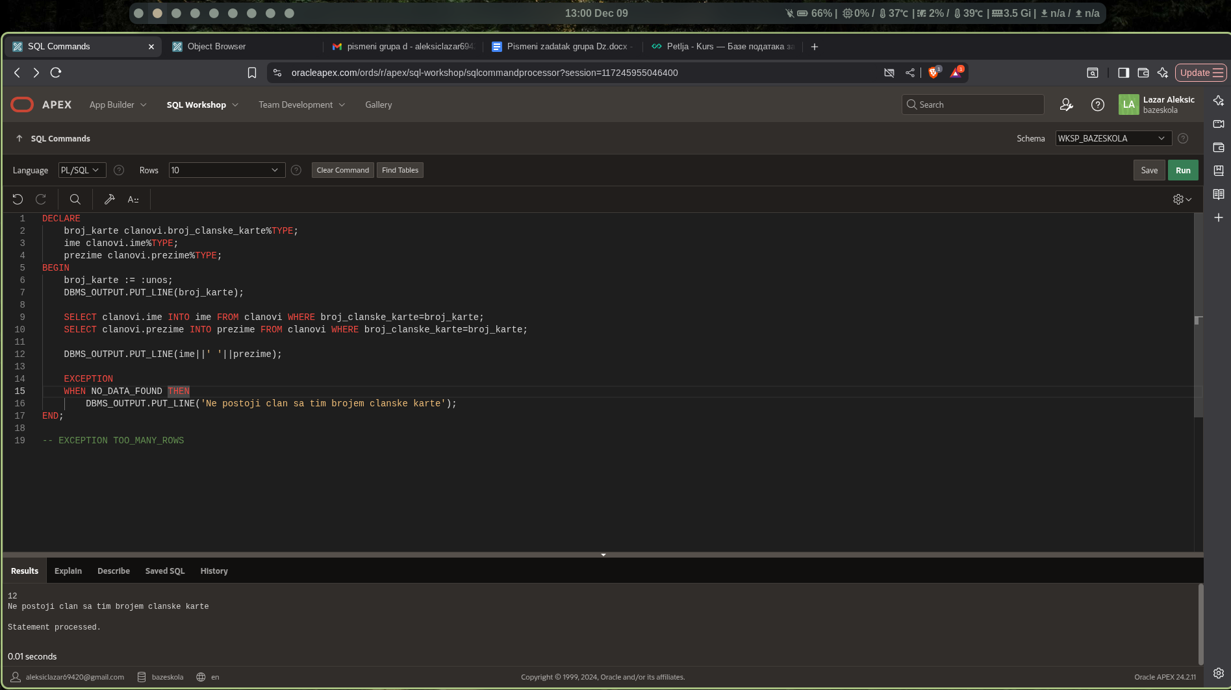
Zadatak 2:
Izračunaj ukupan broj primeraka knjiga u biblioteci i smesti rezultat u promenljivu tipa NUMBER. Prikazati rezultat.
DECLARE
broj_primeraka NUMBER;
BEGIN
SELECT COUNT(*) INTO broj_primeraka FROM knjige;
DBMS_OUTPUT.PUT_LINE(broj_primeraka);
END;
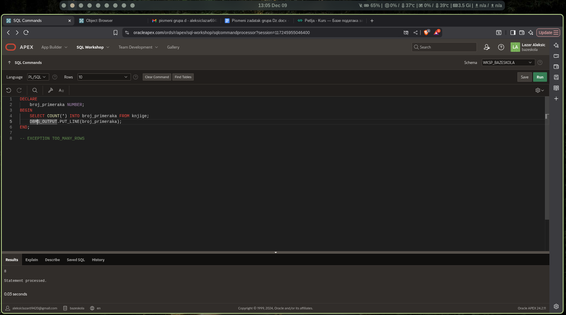
Zadatak 3:
Za inventarski broj primerka knjige izvuci naziv knjige i broj članske karte osobe koja je trenutno pozajmila taj primerak (datum_vracanja IS NULL).
DECLARE
broj_primerka primerci.inventarski_broj%TYPE;
naziv_knjige knjige.naziv%TYPE;
br_karte clanovi.broj_clanske_karte%TYPE;
BEGIN
broj_primerka := :inventarski_broj_primerka;

SELECT knjige.naziv INTO naziv_knjige
FROM primerci
JOIN knjige ON (primerci.id_knjige=knjige.id_knjige)
JOIN pozajmice ON (primerci.inventarski_broj=pozajmice.inventarski_broj)
WHERE primerci.inventarski_broj=broj_primerka AND datum_vracanja IS NULL;
DBMS_OUTPUT.PUT_LINE(naziv_knjige);

SELECT pozajmice.broj_clanske_karte INTO br_karte
FROM primerci
JOIN pozajmice ON (primerci.inventarski_broj=pozajmice.inventarski_broj)
WHERE primerci.inventarski_broj=broj_primerka AND datum_vracanja IS NULL;
DBMS_OUTPUT.PUT_LINE(br_karte);

EXCEPTION
WHEN TOO_MANY_ROWS THEN
DBMS_OUTPUT.PUT_LINE('Previse redova.');
WHEN NO_DATA_FOUND THEN
DBMS_OUTPUT.PUT_LINE('Nema tog primerka.');
END;

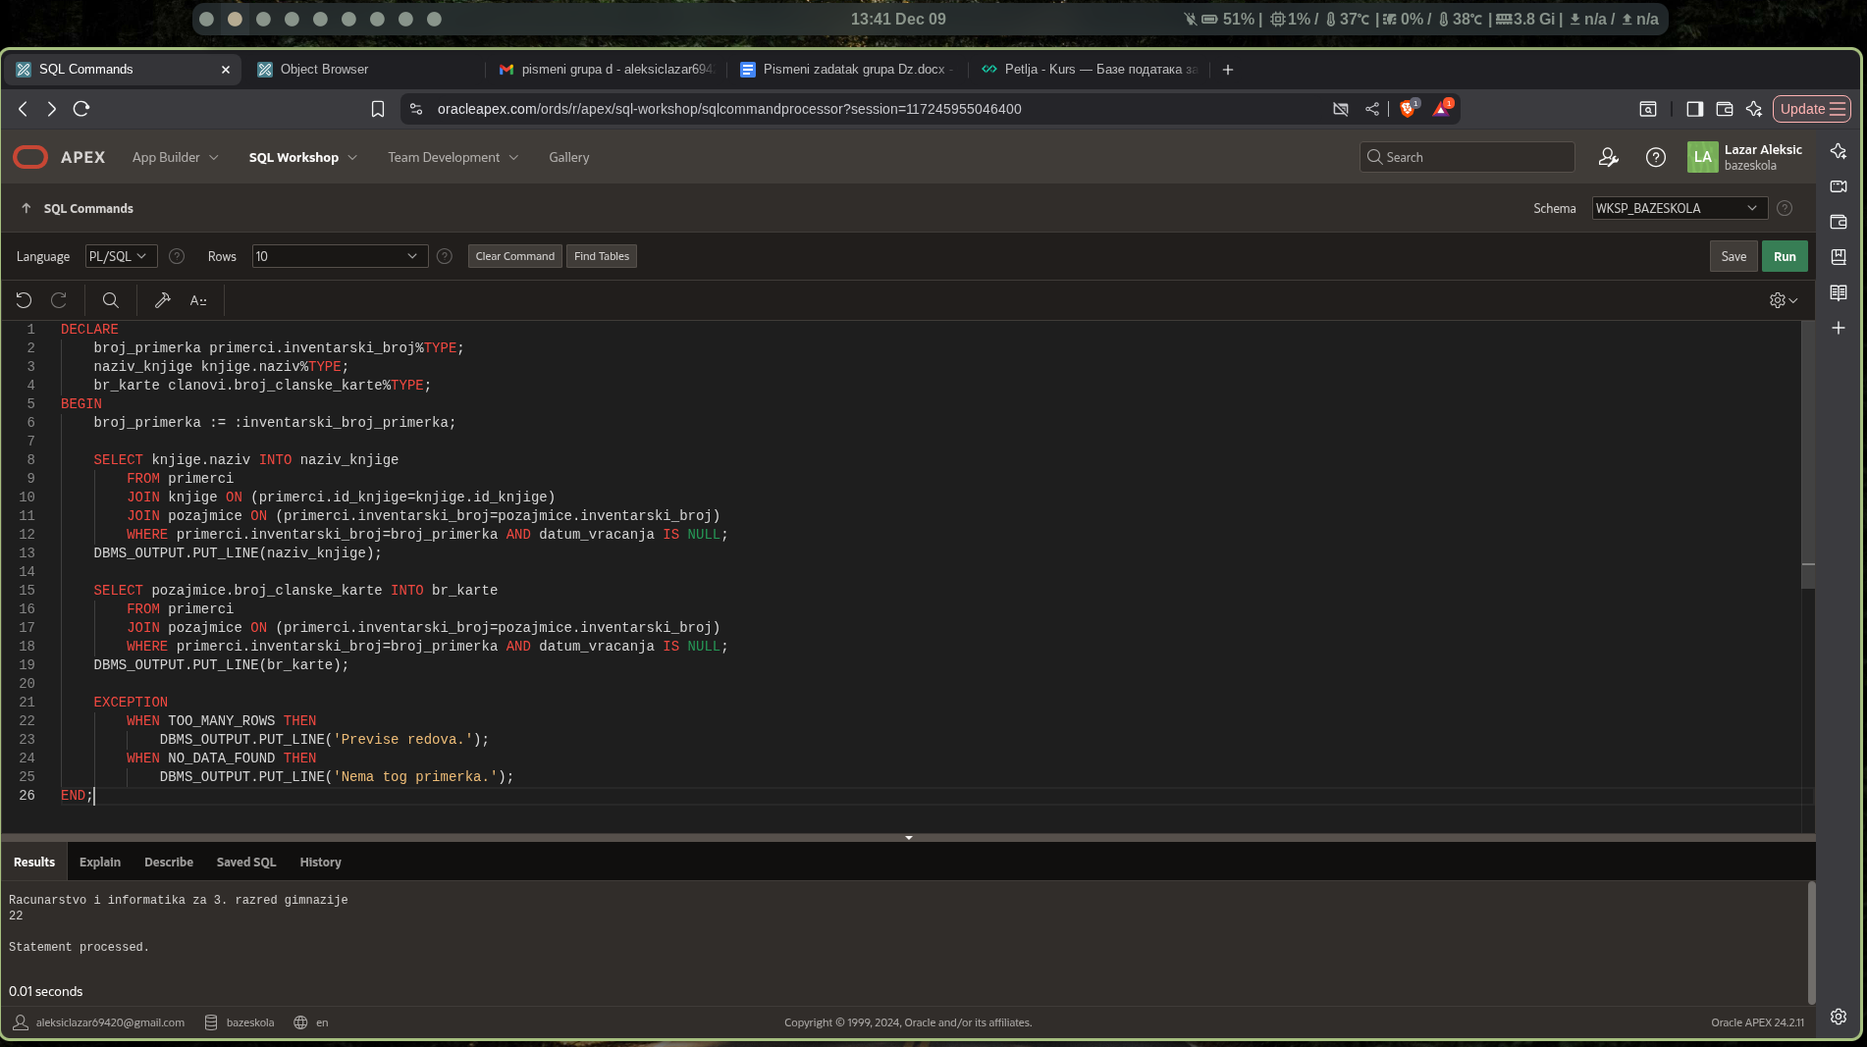
Zadatak 4:
Pronađi člana koji ima najviše kazni i smesti njegov broj članske karte, ime, prezime i broj kazni u promenljive.
Zadatak 5:
Pronađi knjigu koja je najčešće pozajmljena (po broju pozajmica). Smesti ID knjige, naziv knjige i broj pozajmica u promenljive.
Prikazati da li je "popularna" (>10 pozajmica).

DECLARE
knjiga_id knjige.id_knjige%TYPE;
knjiga_naziv knjige.naziv%TYPE;
knjiga_pozajmice NUMBER;
BEGIN
SELECT primerci.id_knjige, COUNT(*)
INTO knjiga_id, knjiga_pozajmice
FROM pozajmice
JOIN primerci ON pozajmice.inventarski_broj = primerci.inventarski_broj
GROUP BY primerci.id_knjige
HAVING COUNT(*) = (
SELECT MAX(COUNT(*))
FROM pozajmice pozajmice2
JOIN primerci primerci2 ON pozajmice2.inventarski_broj = primerci2.inventarski_broj
GROUP BY primerci2.id_knjige
);

SELECT naziv
INTO knjiga_naziv
FROM knjige
WHERE id_knjige = knjiga_id;

IF knjiga_pozajmice > 10 THEN
DBMS_OUTPUT.PUT_LINE(knjiga_id || ' ' || knjiga_naziv || ' ' || knjiga_pozajmice || ' popularna');
ELSE
DBMS_OUTPUT.PUT_LINE(knjiga_id || ' ' || knjiga_naziv || ' ' || knjiga_pozajmice || ' nije popularna');
END IF;
END;

